2015中国开源社区参与调查问卷

Q2:1.1 您的年龄



|  |  |
| --- | --- |
| 答案选项 | 回复情况 |
| 小于20 | 39 |
| 20到29 | 396 |
| 30到39 | 136 |
| 40到49 | 29 |
| 50到59 | 3 |
| 60以上 | 2 |

受访人数605

Q3:1.2 性别



|  |  |
| --- | --- |
| 答案选项 | 回复情况 |
| 男 | 538 |
| 女 | 67 |

受访人数605

Q4:1.3 受教育程度

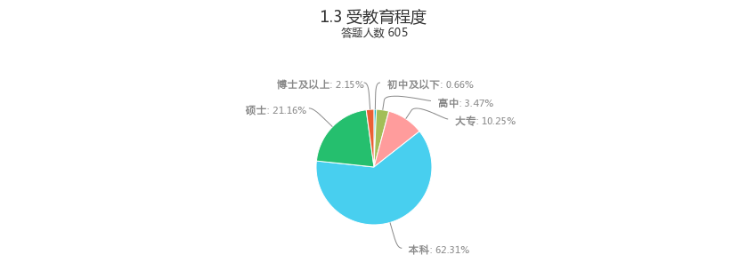

|  |  |
| --- | --- |
| 答案选项 | 回复情况 |
| 初中及以下 | 4 |
| 高中 | 21 |
| 大专 | 62 |
| 本科 | 377 |
| 硕士 | 128 |
| 博士及以上 | 13 |

受访人数605

Q5:1.4 从业时间

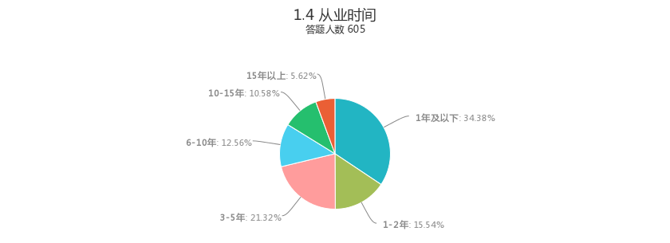

|  |  |
| --- | --- |
| 答案选项 | 回复情况 |
| 1年及以下 | 208 |
| 1-2年 | 94 |
| 3-5年 | 129 |
| 6-10年 | 76 |
| 10-15年 | 64 |
| 15年以上 | 34 |

受访人数605

Q6:1.5 收入水平



|  |  |
| --- | --- |
| 答案选项 | 回复情况 |
| 月薪小于4K | 219 |
| 月薪5K-1.4W | 242 |
| 月薪1.5W-3W | 112 |
| 月薪3W-5W | 23 |
| 月薪5W以上 | 9 |

受访人数605

Q7:1.6 您接触开源的时间



|  |  |
| --- | --- |
| 答案选项 | 回复情况 |
| 小于1年 | 187 |
| 1到2年 | 166 |
| 3到5年 | 143 |
| 6到10年 | 64 |
| 10年以上 | 45 |

受访人数605

Q8:1.7 您每周在开源上投入的时间



|  |  |
| --- | --- |
| 答案选项 | 回复情况 |
| 每周1到2小时 | 330 |
| 每周5到10小时 | 169 |
| 每周10小时到24小时 | 57 |
| 每周25到40小时 | 26 |
| 每周40小时以上 | 23 |

受访人数605

Q9:1.8 您的职位



|  |  |
| --- | --- |
| 答案选项 | 回复情况 |
| 学生 | 188 |
| 开发者 | 257 |
| 主管/经理 | 51 |
| CTO/CEO/公司负责人 | 36 |
| 项目经理 | 24 |
| 其他 | 49 |

受访人数605

Q10:1.9 您所从事的领域

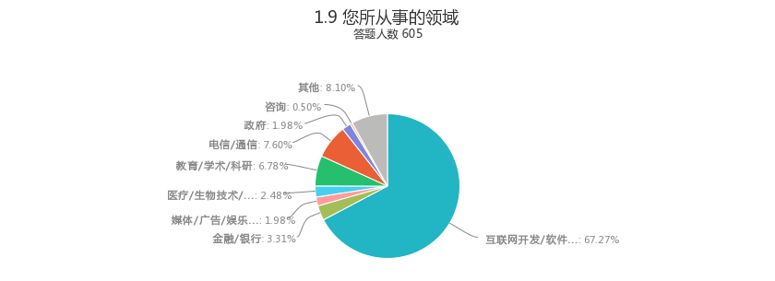

|  |  |
| --- | --- |
| 答案选项 | 回复情况 |
| 互联网开发/软件开发 | 407 |
| 金融/银行 | 20 |
| 媒体/广告/娱乐和游戏 | 12 |
| 医疗/生物技术/其它科学 | 15 |
| 教育/学术/科研 | 41 |
| 电信/通信 | 46 |
| 政府 | 12 |
| 咨询 | 3 |
| 其他 | 49 |

受访人数605

Q12:2.1 您所从事的技术方向

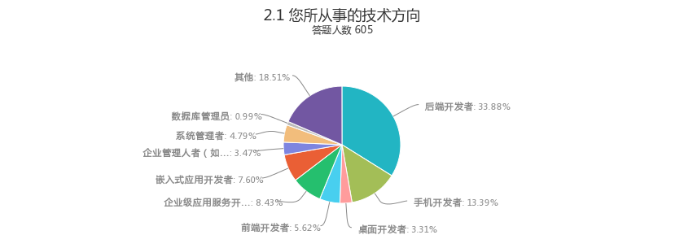

|  |  |
| --- | --- |
| 答案选项 | 回复情况 |
| 后端开发者 | 205 |
| 手机开发者 | 81 |
| 桌面开发者 | 20 |
| 前端开发者 | 34 |
| 企业级应用服务开发者 | 51 |
| 嵌入式应用开发者 | 46 |
| 企业管理人者（如VP, CTO, CIO） | 21 |
| 系统管理者 | 29 |
| 数据库管理员 | 6 |
| 其他 | 112 |

受访人数605

Q13:2.2 您目前参与开源的状态

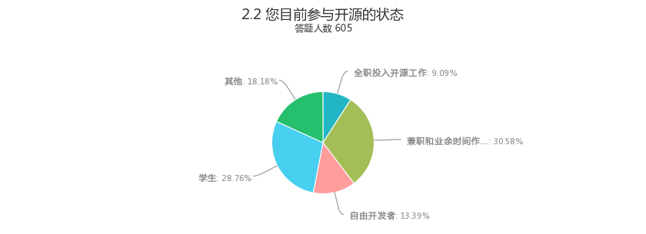

|  |  |
| --- | --- |
| 答案选项 | 回复情况 |
| 全职投入开源工作 | 55 |
| 兼职和业余时间作开源 | 185 |
| 自由开发者 | 81 |
| 学生 | 174 |
| 其他 | 110 |

受访人数605

Q14:2.3 您远程办公的频率



|  |  |
| --- | --- |
| 答案选项 | 回复情况 |
| 完全远程 | 31 |
| 部分远程 | 177 |
| 很少远程 | 248 |
| 从不远程 | 149 |

受访人数605

Q15:2.4 您认为远程工作



|  |  |
| --- | --- |
| 答案选项 | 回复情况 |
| 很必须 | 170 |
| 很重要但不必须 | 236 |
| 有点重要 | 111 |
| 可有可无 | 65 |
| 不需要 | 23 |

受访人数605

Q16:2.5 您每周跟开源相关Coding的时长大约是

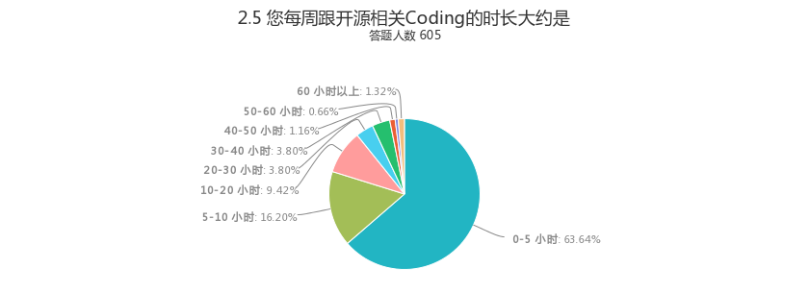

|  |  |
| --- | --- |
| 答案选项 | 回复情况 |
| 0-5 小时 | 385 |
| 5-10 小时 | 98 |
| 10-20 小时 | 57 |
| 20-30 小时 | 23 |
| 30-40 小时 | 23 |
| 40-50 小时 | 7 |
| 50-60 小时 | 4 |
| 60 小时以上 | 8 |

受访人数605

Q17:2.6 您参加的与开源相关的线下活动频率

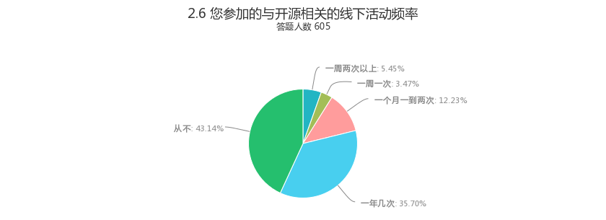

|  |  |
| --- | --- |
| 答案选项 | 回复情况 |
| 一周两次以上 | 33 |
| 一周一次 | 21 |
| 一个月一到两次 | 74 |
| 一年几次 | 216 |
| 从不 | 261 |

受访人数605

Q18:2.7 您参加的与开源相关的线上活动频率是（例如IRC会议，视频讲座，线上黑客松，线上交流会等）

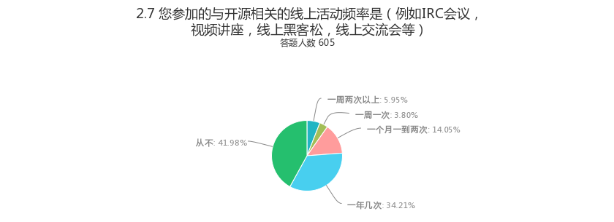

|  |  |
| --- | --- |
| 答案选项 | 回复情况 |
| 一周两次以上 | 36 |
| 一周一次 | 23 |
| 一个月一到两次 | 85 |
| 一年几次 | 207 |
| 从不 | 254 |

受访人数605

Q19:2.8 您是否通过参与开源获得收入

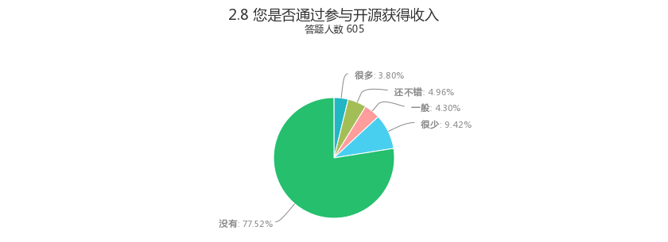

|  |  |
| --- | --- |
| 答案选项 | 回复情况 |
| 很多 | 23 |
| 还不错 | 30 |
| 一般 | 26 |
| 很少 | 57 |
| 没有 | 469 |

受访人数605

Q21:3.1 您第一次接触的开源产品/项目

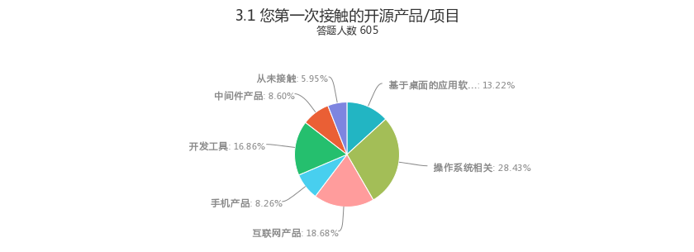

|  |  |
| --- | --- |
| 答案选项 | 回复情况 |
| 基于桌面的应用软件 | 80 |
| 操作系统相关 | 172 |
| 互联网产品 | 113 |
| 手机产品 | 50 |
| 开发工具 | 102 |
| 中间件产品 | 52 |
| 从未接触 | 36 |

受访人数605

Q22:3.2 吸引您使用开源软件最大的因素（可多选）

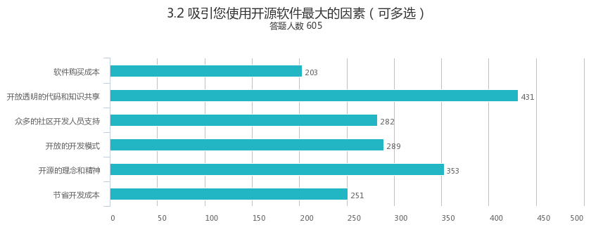

|  |  |
| --- | --- |
| 答案选项 | 回复情况 |
| 软件购买成本 | 203 |
| 开放透明的代码和知识共享 | 431 |
| 众多的社区开发人员支持 | 282 |
| 开放的开发模式 | 289 |
| 开源的理念和精神 | 353 |
| 节省开发成本 | 251 |

受访人数605

Q23:3.3 您最希望以下哪类产品可以公开源代码

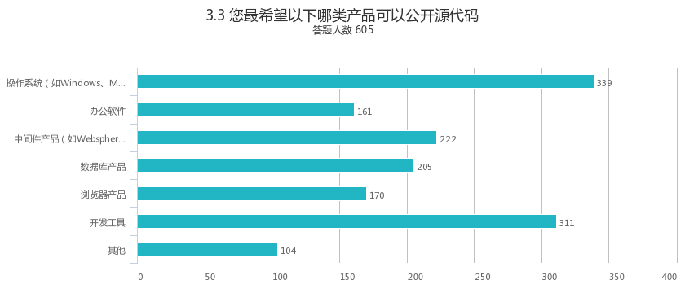

|  |  |
| --- | --- |
| 答案选项 | 回复情况 |
| 操作系统（如Windows、Mac） | 339 |
| 办公软件 | 161 |
| 中间件产品（如Websphere、Weblogic） | 222 |
| 数据库产品 | 205 |
| 浏览器产品 | 170 |
| 开发工具 | 311 |
| 其他 | 104 |

受访人数605

Q24:3.4 您觉得开源产品在以下哪个方向发展前景最好

该题无答题数据，无法显示图表

|  |  |
| --- | --- |
| 答案选项 | 回复情况 |
| 桌面操作系统 | 0 |
| 办公软件 | 0 |
| 互联网 | 0 |
| 开发工具 | 0 |
| 手机产品 | 0 |
| 其他，请在后面补充 | 0 |

受访人数0

Q25:3.5 您或您的公司会因为使用的是开源操作系统或开源软件而产生不安全感吗？



|  |  |
| --- | --- |
| 答案选项 | 回复情况 |
| 会 | 129 |
| 不会 | 424 |
| 无所谓 | 52 |

受访人数605

Q26:3.6 您最喜欢的开源产品（请最多选择三个）

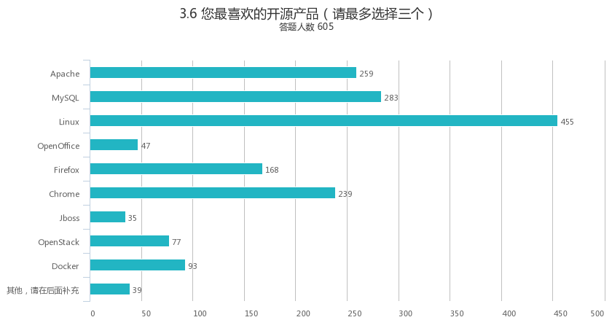

|  |  |
| --- | --- |
| 答案选项 | 回复情况 |
| Apache | 259 |
| MySQL | 283 |
| Linux | 455 |
| OpenOffice | 47 |
| Firefox | 168 |
| Chrome | 239 |
| Jboss | 35 |
| OpenStack | 77 |
| Docker | 93 |
| 其他，请在后面补充 | 39 |

受访人数605

Q27:3.7 您一般用什么工具与开源社区成员进行交流？ (可多选)

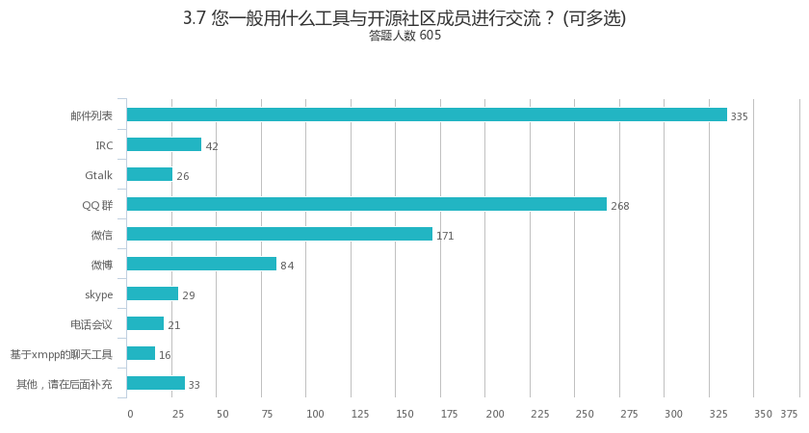

|  |  |
| --- | --- |
| 答案选项 | 回复情况 |
| 邮件列表 | 335 |
| IRC | 42 |
| Gtalk | 26 |
| QQ 群 | 268 |
| 微信 | 171 |
| 微博 | 84 |
| skype | 29 |
| 电话会议 | 21 |
| 基于xmpp的聊天工具 | 16 |
| 其他，请在后面补充 | 33 |

受访人数605

Q28:3.8 您一般使用什么在线文档协作编辑工具和软件？ (可多选)

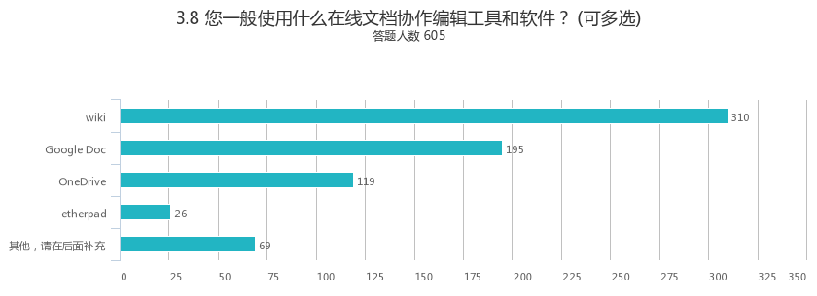

|  |  |
| --- | --- |
| 答案选项 | 回复情况 |
| wiki | 310 |
| Google Doc | 195 |
| OneDrive | 119 |
| etherpad | 26 |
| 其他，请在后面补充 | 69 |

受访人数605

Q29:3.9 在您的眼里以下哪个公司对于开源软件的贡献最大

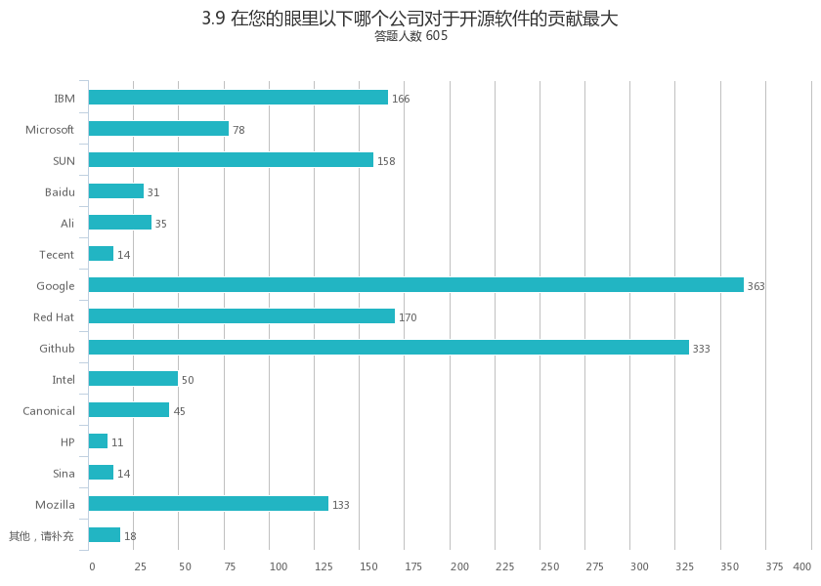

|  |  |
| --- | --- |
| 答案选项 | 回复情况 |
| IBM | 166 |
| Microsoft | 78 |
| SUN | 158 |
| Baidu | 31 |
| Ali | 35 |
| Tecent | 14 |
| Google | 363 |
| Red Hat | 170 |
| Github | 333 |
| Intel | 50 |
| Canonical | 45 |
| HP | 11 |
| Sina | 14 |
| Mozilla | 133 |
| 其他，请补充 | 18 |

受访人数605

Q30:3.10 你觉得在中国成立开源基金会可以做什么？（多选）

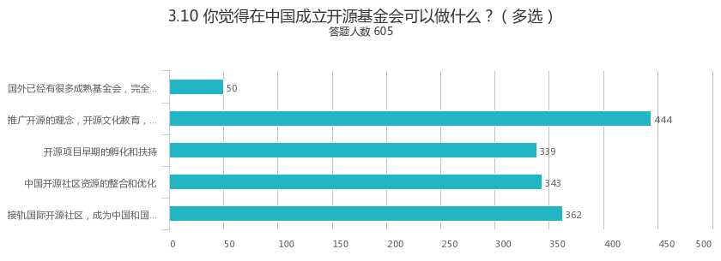

|  |  |
| --- | --- |
| 答案选项 | 回复情况 |
| 国外已经有很多成熟基金会，完全没必要成立中国的开源基金会 | 50 |
| 推广开源的理念，开源文化教育，社区建设，建立开源生态体系 | 444 |
| 开源项目早期的孵化和扶持 | 339 |
| 中国开源社区资源的整合和优化 | 343 |
| 接轨国际开源社区，成为中国和国际开源社区的沟通桥梁 | 362 |

受访人数605

Q31:3.11 您认为一个开源社区应该肩负怎样的使命？(可多选)

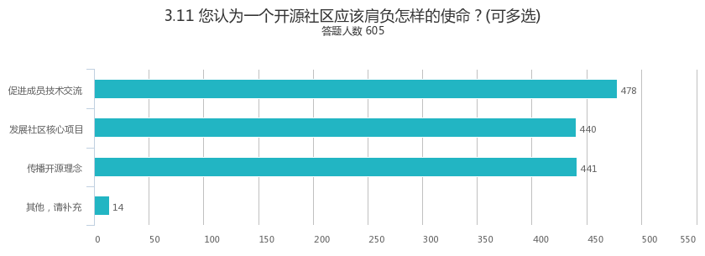

|  |  |
| --- | --- |
| 答案选项 | 回复情况 |
| 促进成员技术交流 | 478 |
| 发展社区核心项目 | 440 |
| 传播开源理念 | 441 |
| 其他，请补充 | 14 |

受访人数605

Q32:3.12 您认为一个开源社区中什么角色最重要？

该题无答题数据，无法显示图表

|  |  |
| --- | --- |
| 答案选项 | 回复情况 |
| 核心开发者 | 0 |
| 普通开发者 | 0 |
| 社区管理人员 | 0 |
| 布道师 | 0 |
| 其他，请补充 | 0 |

受访人数0

Q33:3.13 怎样看待“社区“与”代码”的重要性？

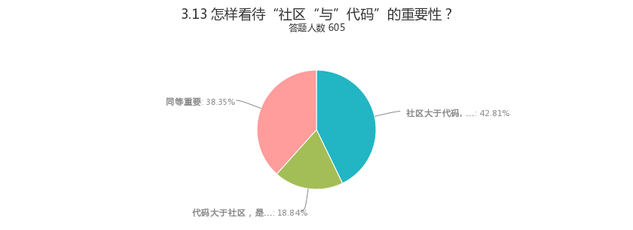

|  |  |
| --- | --- |
| 答案选项 | 回复情况 |
| 社区大于代码, 它强调围绕代码而生的社区，会让代码变得更加优秀 | 259 |
| 代码大于社区，是指相比社区管理，社区中的项目开发更重要。 | 114 |
| 同等重要 | 232 |

受访人数605

Q34:3.14 您认为开源软件和自由软件精神之间是否有关联？



|  |  |
| --- | --- |
| 答案选项 | 回复情况 |
| 有紧密的关系，都强调知识共享 | 332 |
| 有一点关系，但自由软件的定义比开源软件的更加严格。 | 243 |
| 毫无关系 | 30 |

受访人数605

Q35:3.15 在您接触过的开源社区中哪一个年龄阶段的人群最多？

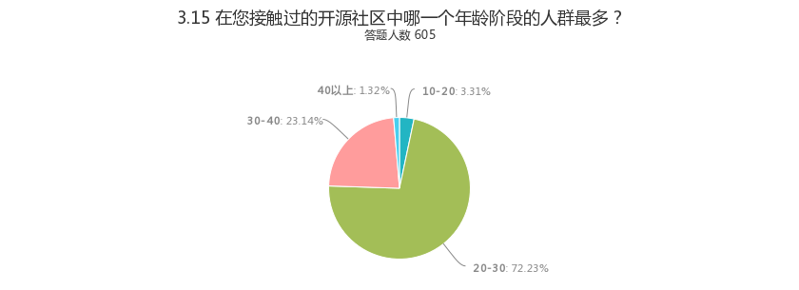

|  |  |
| --- | --- |
| 答案选项 | 回复情况 |
| 10-20 | 20 |
| 20-30 | 437 |
| 30-40 | 140 |
| 40以上 | 8 |

受访人数605

Q36:3.16 您参与了开源社区的哪些工作？

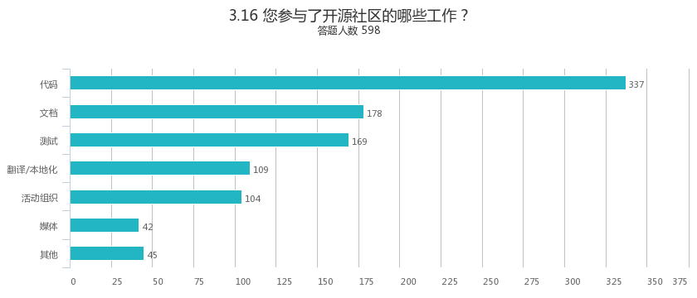

|  |  |
| --- | --- |
| 答案选项 | 回复情况 |
| 代码 | 337 |
| 文档 | 178 |
| 测试 | 169 |
| 翻译/本地化 | 109 |
| 活动组织 | 104 |
| 媒体 | 42 |
| 其他 | 45 |

受访人数598

Q37:您是否希望继续参与开源开发者技术调查？

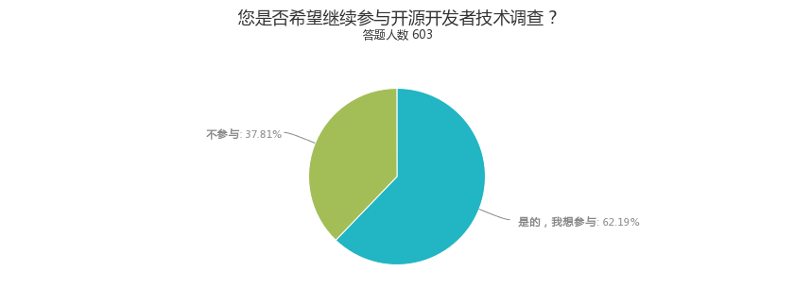

|  |  |
| --- | --- |
| 答案选项 | 回复情况 |
| 是的，我想参与 | 375 |
| 不参与 | 228 |

受访人数603

Q39:4.1 您在开源过程中经常使用到的开发语言是？（可多选）

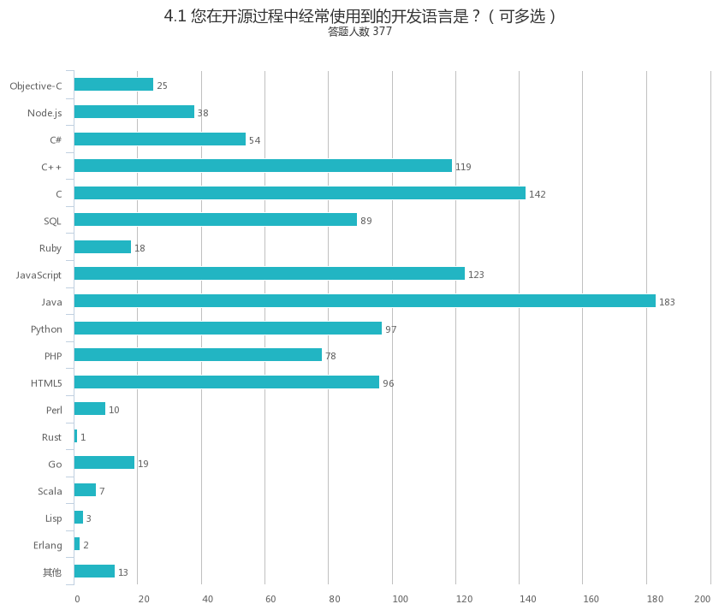

|  |  |
| --- | --- |
| 答案选项 | 回复情况 |
| Objective-C | 25 |
| Node.js | 38 |
| C# | 54 |
| C++ | 119 |
| C | 142 |
| SQL | 89 |
| Ruby | 18 |
| JavaScript | 123 |
| Java | 183 |
| Python | 97 |
| PHP | 78 |
| HTML5 | 96 |
| Perl | 10 |
| Rust | 1 |
| Go | 19 |
| Scala | 7 |
| Lisp | 3 |
| Erlang | 2 |
| 其他 | 13 |

受访人数377

Q40:4.2 您经常使用的Java开发框架（请最多选择三个，可不作答）

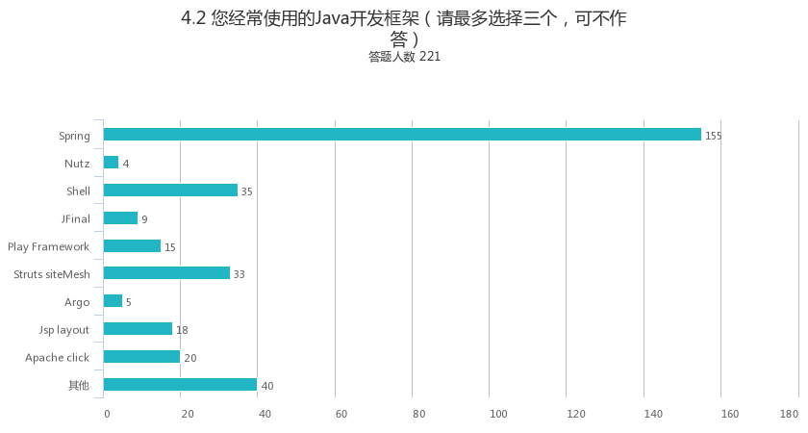

|  |  |
| --- | --- |
| 答案选项 | 回复情况 |
| Spring | 155 |
| Nutz | 4 |
| Shell | 35 |
| JFinal | 9 |
| Play Framework | 15 |
| Struts siteMesh | 33 |
| Argo | 5 |
| Jsp layout | 18 |
| Apache click | 20 |
| 其他 | 40 |

受访人数221

Q41:4.3 您经常使用的Ruby开发框架（请最多选择三个，可不作答）

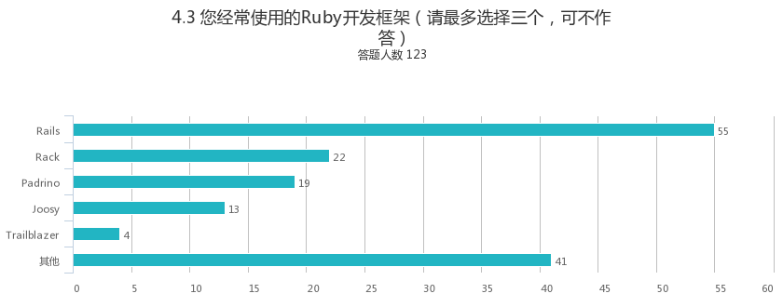

|  |  |
| --- | --- |
| 答案选项 | 回复情况 |
| Rails | 55 |
| Rack | 22 |
| Padrino | 19 |
| Joosy | 13 |
| Trailblazer | 4 |
| 其他 | 41 |

受访人数123

Q42:4.4 您经常使用的PHP开发框架（请最多选择三个，可不作答）

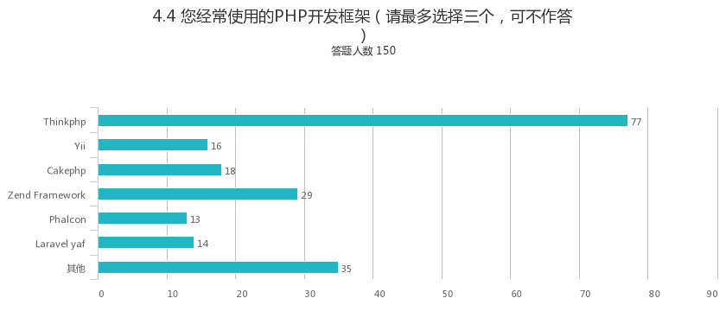

|  |  |
| --- | --- |
| 答案选项 | 回复情况 |
| Thinkphp | 77 |
| Yii | 16 |
| Cakephp | 18 |
| Zend Framework | 29 |
| Phalcon | 13 |
| Laravel yaf | 14 |
| 其他 | 35 |

受访人数150

Q43:4.5 您经常使用的Go开发框架（请最多选择三个，可不作答）

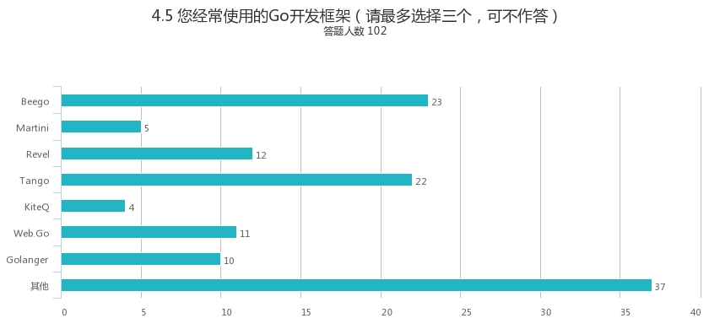

|  |  |
| --- | --- |
| 答案选项 | 回复情况 |
| Beego | 23 |
| Martini | 5 |
| Revel | 12 |
| Tango | 22 |
| KiteQ | 4 |
| Web.Go | 11 |
| Golanger | 10 |
| 其他 | 37 |

受访人数102

Q44:4.6 您经常使用的node.js开发框架（请最多选择三个，可不作答）

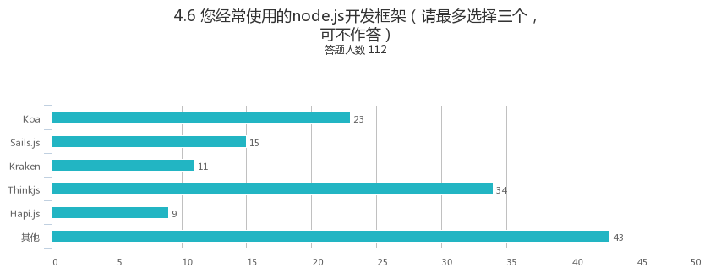

|  |  |
| --- | --- |
| 答案选项 | 回复情况 |
| Koa | 23 |
| Sails.js | 15 |
| Kraken | 11 |
| Thinkjs | 34 |
| Hapi.js | 9 |
| 其他 | 43 |

受访人数112

Q45:4.7 您经常使用的python开发框架（请最多选择三个，可不作答）

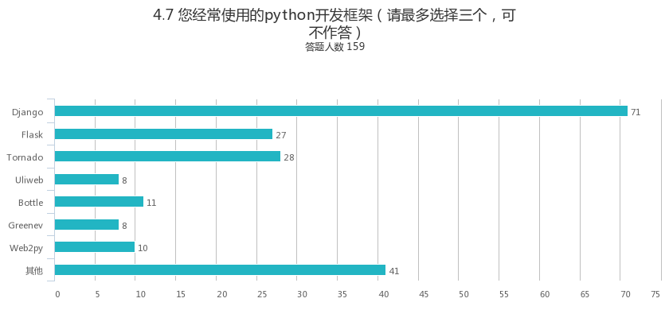

|  |  |
| --- | --- |
| 答案选项 | 回复情况 |
| Django | 71 |
| Flask | 27 |
| Tornado | 28 |
| Uliweb | 8 |
| Bottle | 11 |
| Greenev | 8 |
| Web2py | 10 |
| 其他 | 41 |

受访人数159

Q46:4.8 您经常使用的前端开发框架是？（请最多选择三个，可不作答）

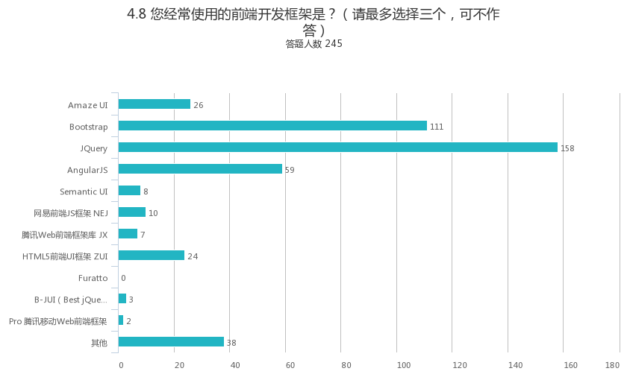

|  |  |
| --- | --- |
| 答案选项 | 回复情况 |
| Amaze UI | 26 |
| Bootstrap | 111 |
| JQuery | 158 |
| AngularJS | 59 |
| Semantic UI | 8 |
| 网易前端JS框架 NEJ | 10 |
| 腾讯Web前端框架库 JX | 7 |
| HTML5前端UI框架 ZUI | 24 |
| Furatto | 0 |
| B-JUI（Best jQuery UI）前端框架 | 3 |
| Pro 腾讯移动Web前端框架 | 2 |
| 其他 | 38 |

受访人数245

Q47:4.9 您经常使用的开源CMS建站系统（请最多选择三个， 可不作答）

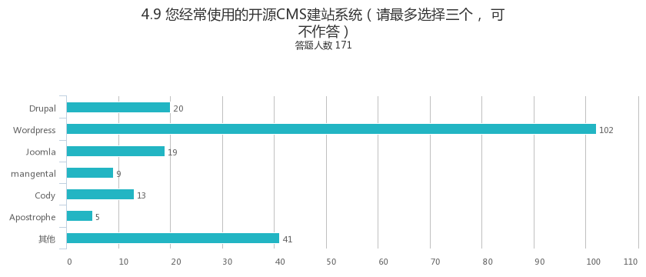

|  |  |
| --- | --- |
| 答案选项 | 回复情况 |
| Drupal | 20 |
| Wordpress | 102 |
| Joomla | 19 |
| mangental | 9 |
| Cody | 13 |
| Apostrophe | 5 |
| 其他 | 41 |

受访人数171

Q48:4.10 您经常使用的开源电子商务建站系统（可多选，可不作答）

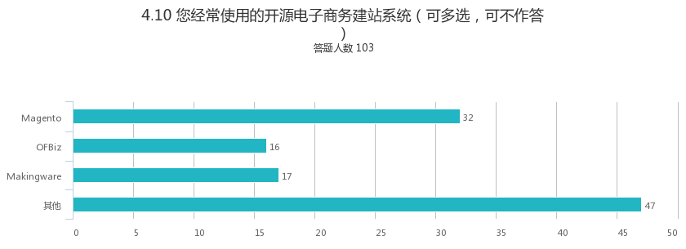

|  |  |
| --- | --- |
| 答案选项 | 回复情况 |
| Magento | 32 |
| OFBiz | 16 |
| Makingware | 17 |
| 其他 | 47 |

受访人数103

Q49:4.11 您经常使用的编辑器是？

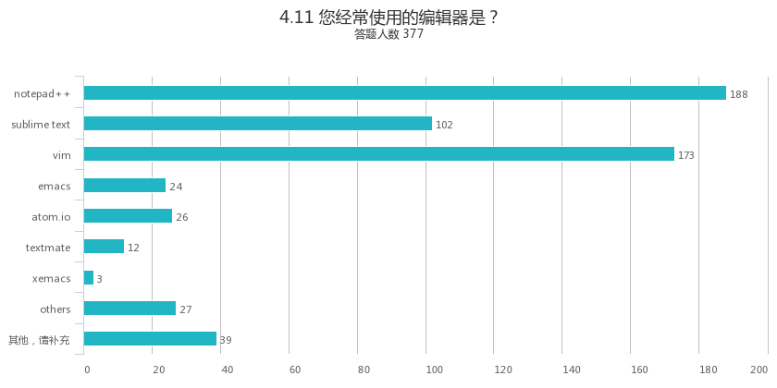

|  |  |
| --- | --- |
| 答案选项 | 回复情况 |
| notepad++ | 188 |
| sublime text | 102 |
| vim | 173 |
| emacs | 24 |
| atom.io | 26 |
| textmate | 12 |
| xemacs | 3 |
| others | 27 |
| 其他，请补充 | 39 |

受访人数377

Q50:4.12 您经常使用的版本控制工具

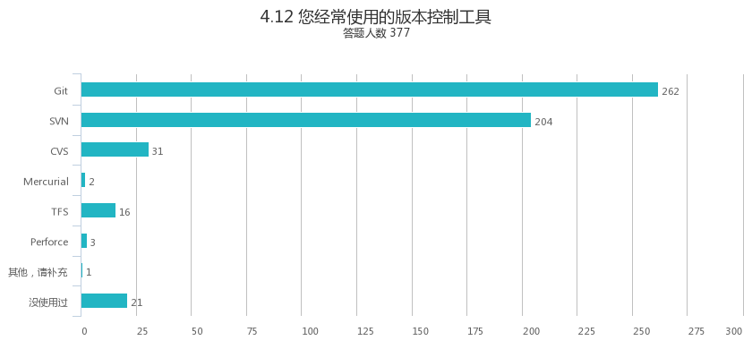

|  |  |
| --- | --- |
| 答案选项 | 回复情况 |
| Git | 262 |
| SVN | 204 |
| CVS | 31 |
| Mercurial | 2 |
| TFS | 16 |
| Perforce | 3 |
| 其他，请补充 | 1 |
| 没使用过 | 21 |

受访人数377

Q51:4.13 您经常使用的数据库（请最多选择三个）

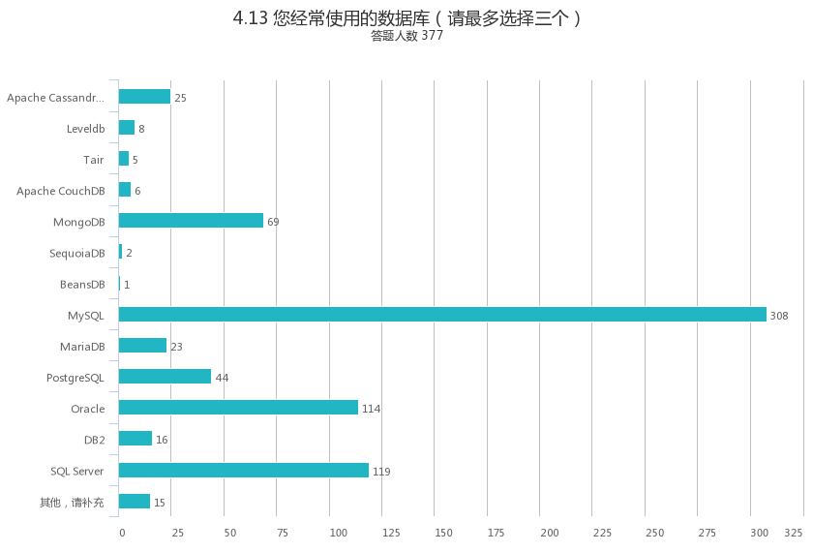

|  |  |
| --- | --- |
| 答案选项 | 回复情况 |
| Apache Cassandra | 25 |
| Leveldb | 8 |
| Tair | 5 |
| Apache CouchDB | 6 |
| MongoDB | 69 |
| SequoiaDB | 2 |
| BeansDB | 1 |
| MySQL | 308 |
| MariaDB | 23 |
| PostgreSQL | 44 |
| Oracle | 114 |
| DB2 | 16 |
| SQL Server | 119 |
| 其他，请补充 | 15 |

受访人数377

Q52:4.14 您经常使用的操作系统

该题无答题数据，无法显示图表

|  |  |
| --- | --- |
| 答案选项 | 回复情况 |
| Windows | 0 |
| Mac OS X | 0 |
| Linux | 0 |
| Other | 0 |

受访人数0

Q53:4.15 您经常使用的Linux发行版

该题无答题数据，无法显示图表

|  |  |
| --- | --- |
| 答案选项 | 回复情况 |
| Ubuntu | 0 |
| Debian | 0 |
| OpenSUSE | 0 |
| Mint | 0 |
| RedHat | 0 |
| Fedora | 0 |
| Other | 0 |

受访人数0